Сейчас к нам постепенно возвращается национальная память и мы по-новому начинаем относиться к праздникам, в которых народ оставил нам самое ценное из своих культурных достижений. Детство – то время, когда возможно искреннее погружение в истоки народной культуры. Не показное, «сувенирное», а каждодневное обращение к ним диктует и нетрадиционные подходы к процессу воспитания. Для осуществления годовой задачи, внедрение проектной деятельности в работе с детьми и родителями по изучению традиций и обрядов русского народа, мы продолжаем приобщать детей к истокам народной культуры – знакомим детей и родителей с традициями и обычаями русского народа в разных видах деятельности, так как наш детский сад работает уже много лет по данному направлению. Почерпнув сведения из самых разных источников, совместно с сотрудниками нашего детского сада постарались воссоздать в небольшом помещении основные детали и обстановку русской избы, где дети имеют возможность знакомиться с предметами быта, их названиями, предназначениями.

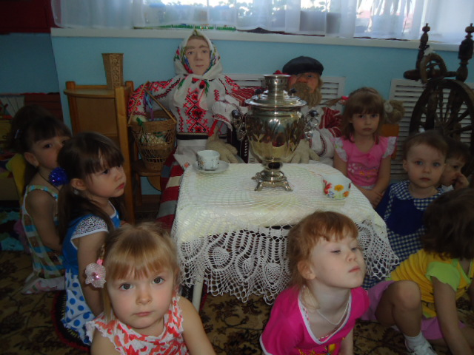

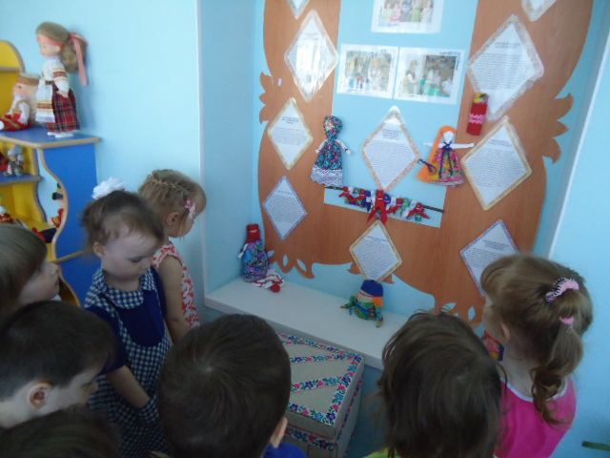

В группе также оформлен уголок по приобщению к истокам народной культуры. Здесь и дымковские игрушки, матрёшки, альбомы росписей, раскраски, куклы в народных костюмах, отдельная папка с произведениями устного народного творчества - народные песенки, сказки, потешки, считалки, скороговорки, нелепицы, небылицы.

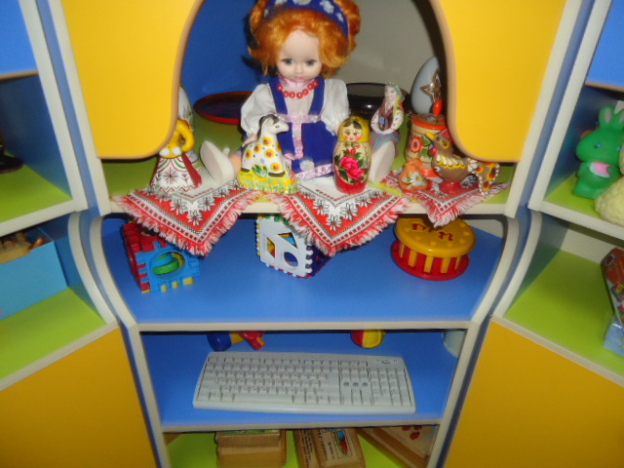

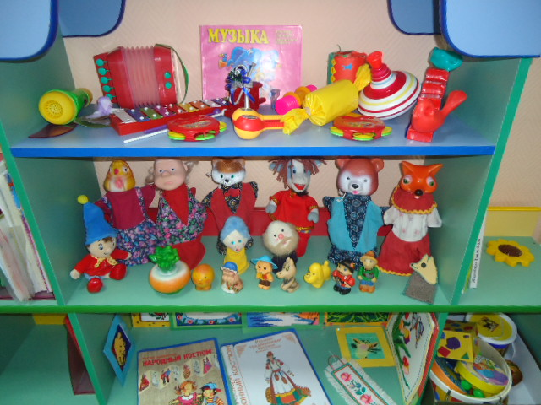

Знакомя детей с народным творчеством – мы погружаем их в светлый, уютный убаюкивающий мир, который оказывает врачующее влияние на детскую душу. У детей формируется представление о доброте, красоте, правде, трудолюбии. Фольклорные произведения являются источником познавательного и нравственного развития детей. 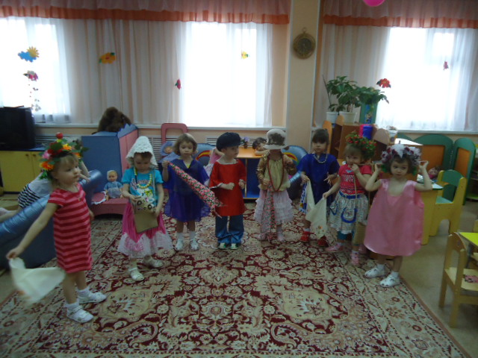

Первым праздником для детей нашей группы был праздник «Осенины», где дети получили прочные знания о работе взрослых на поле. Они долго вспоминали, как зайка угостил их всех морковкой сладкой и вкусной.

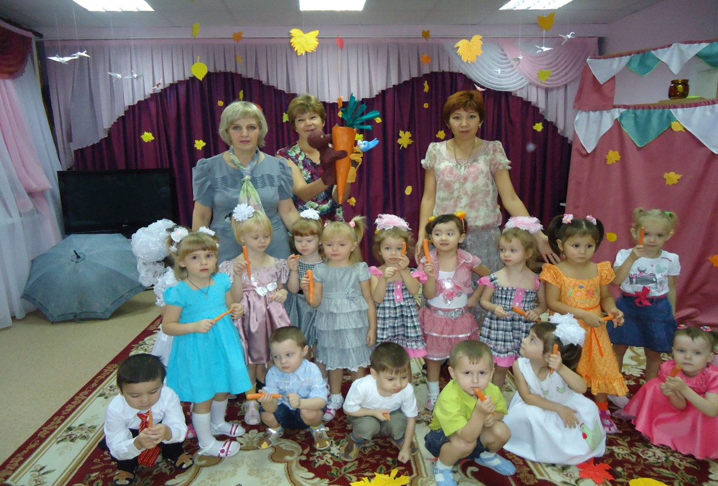

Интересной для детей и родителей прошла выставка-конкурс «Что нам осень подарила» - поделки из природного материала, овощей и фруктов.

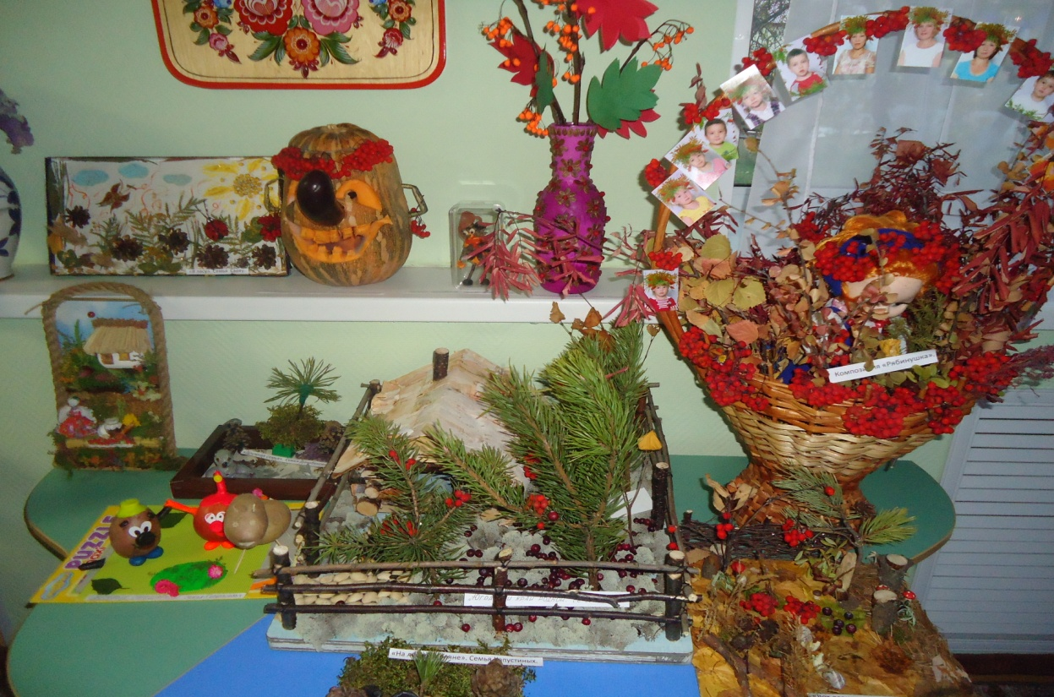

Наша совместная работа с детьми и родителями имеет уже определённые результаты. Выпуск стенгазеты «наши традиции» вызвал большой интерес не только у родителей, но и детей. В ширме о природе, в которой я предлагаю родителям, они почерпнули много информации о народных названиях всех месяцев, приметах, пословицах. Из бесед с родителями мы пришла к выводу, что многие семьи соблюдают не только свои традиции и обычаи, но отмечают также русские народные. В течение всего года я привлекаю родителей к посильной помощи и участию в развлечениях, праздниках, а также провожу с родителями консультации, знакомлю с литературой, предлагаю больше наглядного материала. В дальнейшем продолжать развивать у детей и родителей интерес к народным праздникам, умение эмоционально проявлять себя на праздниках, духовно обогащать их жизнь.